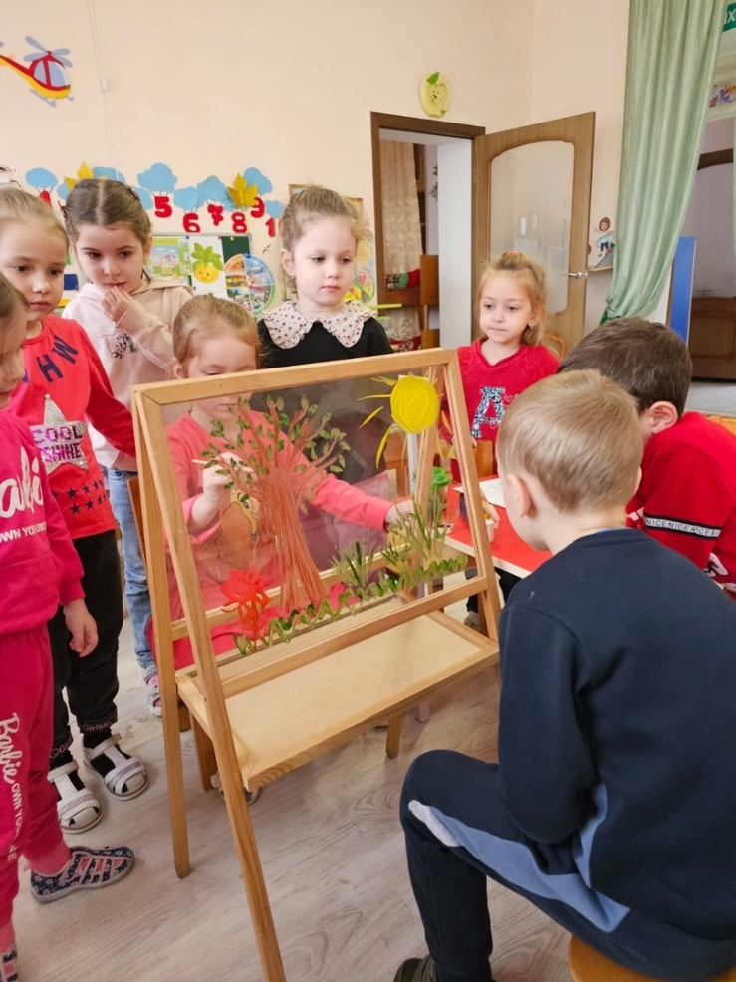
Занятие педагога-психолога
с использованием прозрачного мольберта
«Весенний лес»
МУНИЦИПАЛЬНОЕ БЮДЖЕТНОЕ ДОШКОЛЬНОЕ ОБРАЗОВАТЕЛЬНОЕ
УЧРЕЖДЕНИЕ «ДЕТСКИЙ САД №23 СТ. АРХОНСКАЯ»
ПРИГОРОДНЫЙ МУНИЦИПАЛЬНЫЙ РАЙОН РСО – АЛАНИЯ

363120, ст. Архонская, ул. Ворошилова, 44, 8 (867 39) 3 12 79, e-mail: tchernitzkaja.ds23@yandex.ru
Педагог-психолог: Суджаева С.А.
Цель: развитие психических процессов (внимание, воображение, восприятие), мелкой моторики посредством пособия «Прозрачный мольберт» с использованием нетрадиционных техник рисования.
Задачи:
· развивать зрительное внимание и восприятие;
· развивать воображение;
· развивать мелкую моторику, обучение приемам пальцевой живописи;
· способствовать развитию межполушарного взаимодействия;
· способствовать развитию зрительно–пространственной ориентировки на вертикальной поверхности;
· закреплять знания ребенка о временах года.
Оборудование: прозрачные мольберт, краски гуашевые, влажные салфетки, кисти, штампы поролоновые, ватные палочки, зубная щетка, баночка с водой.
Ход занятия:
1. Приветствие
Упражнение «Давай поздороваемся»
Психолог: давай поздороваемся и подарим друг другу улыбки.
Ход работы: взрослый и ребенок через стекло прикладывают свои ладони друг к другу и дарят улыбки.
2. Основная часть
Психолог: сегодня мы с тобой будем рисовать «Весенний лес». Что у нас растёт в лесу? (ответ ребенка). В каждом лесу растут деревья, кусты, цветы и т.д.
Упражнение «Рисование дерева»
Психолог: сначала мы нарисуем ствол дерева. Рисовать мы будем пальчиками по стеклу. Каким цветом будем рисовать ствол дерева? (ответ ребенка)
Ход работы: ребенок набирает на палец краску и рисует по стеклу. Психолог напоминает ребенку, что дерево сверху тонкое, а ближе к земле оно расширяется. Педагог может рядом с ребенком нарисовать свое дерево.
Психолог: весной просыпается наша природа, появляется травка и листочки. Давай нарисуем с тобой молодые листики на деревьях методом тычка. Каким цветом листья на деревьях весной?
Ход работы: ребенок кончиками пальцев наносит на стекло точки, имитирующие листья деревьев.
Упражнение «Куст»
Психолог: и конечно в каждом лесу растут кусты. Мы с тобой нарисуем кусты необычным способом, будем рисовать пальчиками одновременно. Я буду рисовать, а ты за мной повторять.
Ход работы: психолог и ребенок набирают на указательные пальчики правой и левой руки краску зеленого цвета и соединяют их на стекле (с разных сторон), затем начинают рисовать веточки куста снизу вверх, а затем сверху вниз. Ребенку нужно напоминать, что бы он ни торопился и двигался одновременно с вами, а так же проговаривать направление движения пальцев.
Упражнение «Туча»
Психолог: часто весной небо затянуто тучами. Давай нарисуем тучи при помощи штампов. Каким цветом будем рисовать тучи? Где они будут располагаться? (ответ ребенка)
Упражнение «Дождик»
Психолог: отгадай загадку:
Снова туча набежала
Очень сыро, мокро стало.
Яркий зонтик раскрываем,
От него себя спасаем.
(Дождь)
Психолог: как можно нарисовать дождик на нашем мольберте? (ответ ребенка).
Дождик можно нарисовать: пальцами, ватной палочкой, штампами, кистью, зубной щеткой и так далее.
Психолог: выбери способ, который тебе больше всего нравится и нарисуй дождик. Нарисуй, как летят капли дождя, как они падают на землю.
3. Заключительная часть
Психолог: какие замечательные у нас получились деревья! Какой красивый весенний лес, а дождик получился как настоящий!
Скажи, какой способ рисования на стекле тебе понравился больше всего? (ответ ребенка).
Психолог предлагает воспитаннику поделиться впечатлениями о прошедшем занятии.
Упражнение «Смайлик»
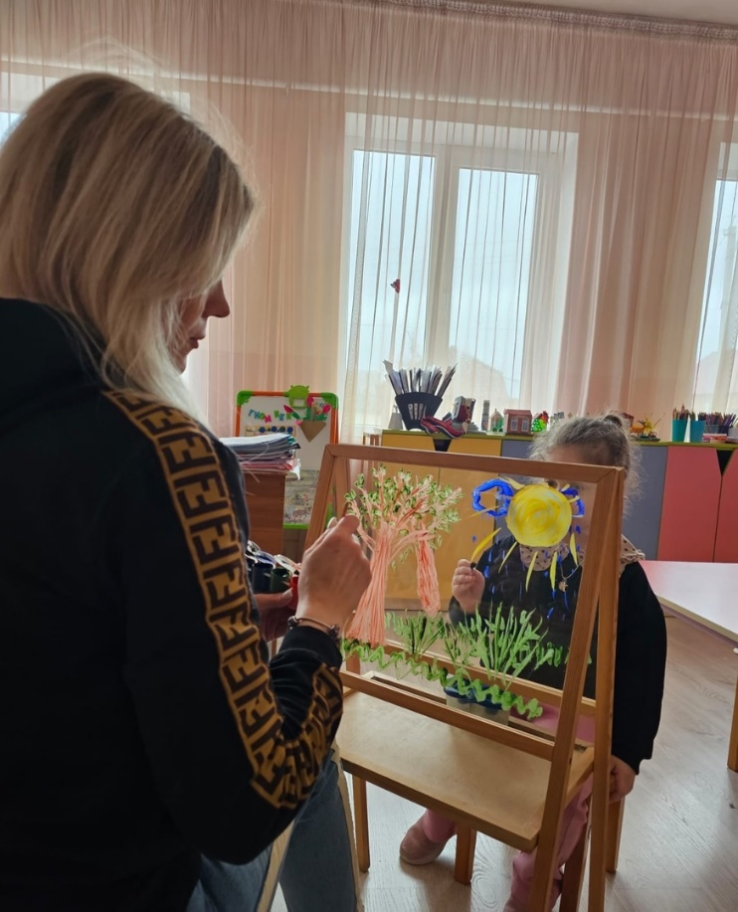
Ход работы: психолог и ребенок рисуют на прозрачном мольберте смайлик своего настроения.
